**ĐẠI HỌC ĐÀ NẴNG**

**TRƯỜNG ĐẠI HỌC BÁCH KHOA**

**KHOA CÔNG NGHỆ THÔNG TIN**



**PBL2: DỰ ÁN CƠ SỞ LẬP TRÌNH**

**ĐỀ TÀI**

**GAME CHIẾN THUẬT THỜI GIAN THỰC RTS**

**SINH VIÊN THỰC HIỆN:**

**NHÓM: 24.Nh15B**

**Quế Đình Anh Tú LỚP: 24T_KHDL MSSV: 102240284**

**Trần Văn Huy LỚP: 24T_KHDL MSSV: 102240251**

**GIẢNG VIÊN HƯỚNG DẪN: TS.ĐẶNG THIÊN BÌNH**

**Đà Nẵng 12/2025**

LỜI MỞ ĐẦU

Trong thời đại công nghệ thông tin phát triển mạnh mẽ, ngành công nghiệp trò chơi điện tử ngày càng khẳng định vai trò quan trọng trong đời sống hiện đại. Không chỉ dừng lại ở mục đích giải trí, trò chơi còn là lĩnh vực thể hiện sự sáng tạo, tư duy logic và khả năng ứng dụng công nghệ trong thực tiễn. Trong đó, game chiến thuật thời gian thực (Real-Time Strategy – RTS) là thể loại đặc biệt hấp dẫn, đòi hỏi người chơi phải có tư duy chiến lược, khả năng quản lý tài nguyên và phản ứng nhanh nhạy trong từng tình huống.

Đề tài “Xây Dựng Trò Chơi Chiến Thuật Thời Gian Thực (RTS)” được thực hiện với mục tiêu xây dựng một trò chơi mô phỏng quá trình điều khiển, chiến đấu và phát triển căn cứ trong thời gian thực. Hệ thống được phát triển dựa trên lập trình hướng đối tượng kết hợp với các cấu trúc dữ liệu phù hợp, giúp quản lý hiệu quả thông tin về bản đồ, đơn vị, tài nguyên và các hoạt động trong trò chơi. Cách tiếp cận này không chỉ đảm bảo tính linh hoạt, hiệu suất và khả năng mở rộng, mà còn phản ánh quy trình thiết kế phần mềm chuyên nghiệp trong thực tế.

Thông qua dự án này, chúng em mong muốn rèn luyện kỹ năng lập trình, thiết kế hệ thống, xử lý logic thời gian thực và tổ chức dữ liệu khoa học. Bên cạnh đó, quá trình làm việc nhóm giúp chúng em nâng cao khả năng hợp tác, trao đổi ý tưởng và phân chia công việc hiệu quả – những yếu tố quan trọng trong phát triển phần mềm hiện đại.

Mặc dù chúng em đã cố gắng hết sức để hoàn thiện đề tài, nhưng do thời gian và kinh nghiệm còn hạn chế, chắc chắn vẫn còn những thiếu sót. Chúng em rất mong nhận được sự góp ý của quý thầy cô và những người quan tâm để đề tài được hoàn thiện hơn trong tương lai.

Chân thành cảm ơn thầy giáo TS.Đặng Thiên Bình đã tận tình hướng dẫn, hỗ trợ và tạo điều kiện thuận lợi cho chúng em trong suốt quá trình nghiên cứu và thực hiện dự án này.

MỤC LỤC

LỜI MỞ ĐẦU 2

MỤC LỤC 3

DANH MỤC HÌNH VẼ 5

1. GIỚI THIỆU ĐỀ TÀI 6

2. PHÂN TÍCH CHỨC NĂNG HỆ THỐNG 7

2.1. Quản lý nhân vật người chơi (Character) 7

2.2. Quản lý quái vật (Monster) 8

2.3. Quản lý lâu đài (Castle) 8

2.4. Quản lý tài nguyên (Resource) 8

2.5. Quản lý vũ khí (Weapons) 9

2.6. Quản lý hệ thống 9

2.7. Hệ thống điều khiển trong game 9

3. THIẾT KẾ CẤU TRÚC DỮ LIỆU 11

3.1. Phát biểu bài toán 11

3.1.1. Đầu vào (Input) 11

3.1.2. Đầu ra (Output) 11

3.2. Phân tích và ứng dụng cấu trúc dữ liệu trong hệ thống 11

3.2.1. Vector (Mảng động) 11

3.2.2. String (Chuỗi) 12

3.2.3. Quadtree (Cây tứ phân) 12

3.2.4. Heap 15

3.2.5. Priorityqueue (Hàng đợi ưu tiên) 18

4. PHÂN TÍCH HƯỚNG ĐỐI TƯỢNG VÀ TRIỂN KHAI HỆ THỐNG 19

4.1. Cấu trúc hệ thống hướng đối tượng 20

4.1.1. Class Entity 20

4.1.2. Class LivingEntity 22

4.1.3. Class Character: 23

4.1.4. Class Monster 26

4.1.5. Class Castle: 29

4.1.6. Class Resource: 31

4.1.7. Class Weapon 33

4.2. Kết quả 35

4.2.1. Giao diện chính của chương trình 35

4.2.2. Kết quả thực thi của chương trình 37

a. Môi trường game 38

b. Nhân vật người chơi 38

c. Hệ thống vũ khí 38

d. Quái vật (Monster) 38

e. Quản lý thực thể (EntityManager + Quadtree) 38

f. Âm thanh – hiệu ứng 38

4.2.3. Nhận xét 39

a. Ưu điểm 39

b. Hạn chế 39

5. KẾT LUẬN VÀ HƯỚNG PHÁT TRIỂN 39

5.1. Kết luận 39

5.2. Hướng phát triển 40

5.2.1. Gameplay 40

5.2.2. Bản đồ và môi trường 40

5.2.3. Trí tuệ nhân tạo 40

5.2.4. Hiệu ứng – giao diện 40

5.2.5. Công nghệ & tối ưu 40

TÀI LIỆU THAM KHẢO 41

PHỤ LỤC 42

DANH MỤC HÌNH VẼ

Hình 1: Quadtree dạng 2D 14

Hình 2: Quadtree dạng cây 14

Hình 3: Chèn đối tượng vào Quadtree 14

Hình 4: Cây Quadtree sau khi chèn thêm một đối tượng 15

Hình 5: Ví dụ về cây min_heap 16

Hình 6: Min_heapify 17

Hình 7:Heapify_up 18

Hình 8: Menu đầu Game 35

Hình 9: Giao diện Game 35

Hình 10: Bảng nhiệm vụ 36

Hình 11: Chế tạo vũ khí 36

Hình 12: Nâng cấp nhà 37

Hình 13: Hệ thống vũ khí 37

# GIỚI THIỆU ĐỀ TÀI

Đề tài **“Phát triển Game RTS (Real-Time Strategy)”** nhằm xây dựng một trò chơi chiến lược thời gian thực, trong đó người chơi sẽ quản lý tài nguyên, xây dựng căn cứ, chiến đấu với kẻ thù. Thể loại RTS yêu cầu người chơi đưa ra các quyết định chiến lược nhanh chóng, đồng thời giúp người phát triển rèn luyện tư duy logic, tối ưu thuật toán và kỹ năng lập trình game.

**Lý do chọn đề tài:**

RTS là một thể loại game phổ biến, có tính thử thách về chiến lược và lập trình AI.

Giúp nâng cao kỹ năng lập trình đồ họa, quản lý tài nguyên, và thiết kế gameplay.

Là tiền đề để phát triển các trò chơi phức tạp hơn hoặc mở rộng sang chế độ nhiều người chơi.

**Mục tiêu đề tài:**

Xây dựng một game RTS hoàn chỉnh với các cơ chế cơ bản: thu thập tài nguyên, xây dựng căn cứ, chiến đấu.

Tạo giao diện người dùng trực quan, dễ thao tác bằng chuột và bàn phím.

Hỗ trợ chế độ chơi đơn với các điều kiện thắng/thua rõ ràng.

**Phạm vi nghiên cứu:**

Game phát triển trên PC với đồ họa 2D.

Sử dụng ngôn ngữ lập trình C++ với thư viện SFML.

Không bao gồm mạng nhiều người (multiplayer) phức tạp, tập trung vào gameplay cơ bản và đồ họa.

**Ý nghĩa đề tài:**

Rèn luyện kỹ năng lập trình game, thiết kế giao diện, và thuật toán.

Tạo tiền đề cho các dự án game RTS phức tạp hơn hoặc mở rộng thêm tính năng multiplayer.

# PHÂN TÍCH CHỨC NĂNG HỆ THỐNG

Trong game chiến thuật thời gian thực (RTS), hệ thống bao gồm nhiều thành phần và đối tượng tương tác với nhau. Việc phân tích chức năng giúp xác định rõ nhiệm vụ của từng đối tượng, luồng dữ liệu, và các hành vi mà game cần thực hiện.

## Quản lý nhân vật người chơi (Character)

1. Mục tiêu: Nhân vật là thực thể chính mà người chơi điều khiển, chịu trách nhiệm thực hiện các hành động trong game: di chuyển, tấn công, thu thập tài nguyên, chế tạo vũ khí và nâng cấp lâu đài.
2. ***Chức năng chính:***

* *Di chuyển*
* Nhận đầu vào từ bàn phím.
* Xác định hướng di chuyển (lên, xuống, trái, phải).
* Cập nhật vị trí theo thời gian thực.
* *Tấn công*
* Chọn vũ khí đang trang bị.
* Xác định mục tiêu trong phạm vi tấn công (Dùng quadtree để query ra những mục tiêu nằm trong tầm tấn công, dùng priority để tấn công mục tiêu gần nhất).
* Thực hiện sát thương, xử lý cooldown vũ khí và animation.
* *Thu thập và quản lý tài nguyên*
* Tương tác với Resource để thu thập gỗ, đá, than, kim cương…
* Lưu trữ tài nguyên trong Bag.
* Thống kê số lượng và cập nhật trạng thái tồn tại của tài nguyên.
* *Chế tạo vũ khí*
* Sử dụng tài nguyên có sẵn trong Bag để chế tạo vũ khí mới.
* Thêm vũ khí vào danh sách vũ khí (Vector<Weapons*>).
* *Nâng cấp nhân vật*
* Tăng kinh nghiệm (exp) khi hoàn thành nhiệm vụ hoặc hạ quái.
* Khi đạt exp_max → lên cấp (levelUp).
* Cập nhật thuộc tính sức mạnh, máu, khả năng tấn công.
* *Quản lý mạng sống*
* Theo dõi số mạng còn lại (lives).
* Khi chết trừ mạng.

## Quản lý quái vật (Monster)

1. **Mục tiêu:** Quái vật là các đối tượng thù địch trong game, tấn công nhân vật và lâu đài.
2. **Chức năng chính:**

* *Di chuyển*
* Di chuyển theo đường ngẫu nhiên.
* Kiểm soát tốc độ và hướng di chuyển.
* Giới hạn vị trí theo kích thước bản đồ (minX, maxX, minY, maxY).
* *Tấn công*
* Xác định mục tiêu gần nhất (Character hoặc Castle).
* Thực hiện sát thương dựa trên damage, tầm tấn công (damage_range) và tốc độ tấn công (attack_speed).
* Kiểm soát thời gian chờ giữa các lần tấn công (attackCooldown).
* *Quản lý thuộc tính*
* Máu (hp) và trạng thái sống/chết.
* Vàng và exp rơi khi bị hạ.
* *Giao tiếp với hệ thống*
* Tương tác với Quadtree để quản lý vị trí

## Quản lý lâu đài (Castle)

1. **Mục tiêu:** Lâu đài là trung tâm phòng thủ, nhân vật cần bảo vệ và có thể nâng cấp.
2. **Chức năng chính:**

* *Hiển thị và cập nhật HP*
* Render lâu đài trên bản đồ.
* Hiển thị thanh HP, cập nhật khi bị tấn công.
* *Nâng cấp lâu đài*
* Sử dụng vàng để tăng level.
* Level cao hơn → tăng khả năng phòng thủ và sức mạnh lâu đài.
* *Tự hồi phục*
* Theo thời gian, lâu đài tự hồi máu dựa trên healTimer.

## Quản lý tài nguyên (Resource)

1. **Mục tiêu:** Tài nguyên là đối tượng mà nhân vật khai thác để chế tạo vũ khí hoặc nâng cấp lâu đài.
2. **Chức năng chính:**

* Hiển thị
* Render sprite và trạng thái còn tồn tại của tài nguyên trên bản đồ.
* Khai thác
* Nhân vật tương tác → giảm HP của resource.
* Khi HP = 0 → tài nguyên bị thu thập, cập nhật vàng và exp cho nhân vật.
* Quản lý trạng thái
* Theo dõi resource còn hay đã bị khai thác (status).

## Quản lý vũ khí (Weapons)

1. **Mục tiêu:** Vũ khí là công cụ tấn công của nhân vật, ảnh hưởng trực tiếp đến hiệu quả chiến đấu.
2. **Chức năng chính:**

* *Tấn công*
* Xác định phạm vi tấn công (attackCircle) và sát thương (damage).
* Kiểm soát cooldown giữa các lần đánh (attackCooldown).
* *Quản lý vũ khí*
* Thêm vũ khí mới vào danh sách (add_weapon).
* Chuyển đổi vũ khí (switch_weapon).
* Chế tạo vũ khí từ tài nguyên (craft_weapon).
* *Hiển thị*
* Render vũ khí, animation tấn công và phạm vi tấn công.

## Quản lý hệ thống

* *Cập nhật game loop*
* Cập nhật trạng thái tất cả entity, nhân vật, quái, lâu đài và tài nguyên theo thời gian thực.
* Xử lý va chạm, render đồ họa, âm thanh.
* Lưu tiến trình game, trạng thái nhân vật, vàng, exp, level.
* Quản lý bản đồ
* Quadtree để quản lý đối tượng 2D hiệu quả.
* Xử lý va chạm nhanh chóng, giảm chi phí tính toán.

## Hệ thống điều khiển trong game

* **Di chuyển:** sử dụng các phím **W, A, S, D** hoặc **các phím mũi tên** để điều khiển nhân vật di chuyển trên bản đồ.
* **Tấn công:** nhấn **Space** hoặc **chuột phải** để thực hiện hành động tấn công.
* **Thu phóng bản đồ:** dùng phím **F**, **G** hoặc **con lăn chuột** để phóng to / thu nhỏ bản đồ.
* **Đổi vũ khí:** nhấn phím **C** để chuyển đổi giữa các vũ khí hiện có.
* **Chế tạo vũ khí mới:** nhấn phím **V** để mở menu chế tạo; dùng các phím số **1, 2, 3, 4, 5** để chọn loại vũ khí muốn chế tạo.
* **Nâng cấp lâu đài:** nhấn **B** để mở menu nâng cấp; nhấn **Enter** để xác nhận và **Backspace** để hủy nâng cấp.
* **Mở bảng nhiệm vụ:** nhấn phím **N** để mở giao diện nhiệm vụ đang theo dõi.

# THIẾT KẾ CẤU TRÚC DỮ LIỆU

## Phát biểu bài toán

### Đầu vào (Input)

Lệnh từ người chơi: di chuyển, tấn công, xây dựng

Trạng thái bản đồ: vị trí các đơn vị, công trình, tài nguyên

### Đầu ra (Output)

Vị trí và trạng thái mới của các vật thể, người chơi.

Cập nhật màn hình SFML: vẽ đơn vị, công trình, hiệu ứng tấn công/xây dựng

Thông báo trạng thái: HP, tài nguyên, cảnh báo

Phân tích và ứng dụng cấu trúc dữ liệu trong hệ thống.

Cập nhật trạng thái game: win, lost…

## Phân tích và ứng dụng cấu trúc dữ liệu trong hệ thống

### Vector (Mảng động)

Vector là một cấu trúc dữ liệu dạng mảng động (dynamic array), cho phép lưu trữ tập hợp các phần tử có cùng kiểu dữ liệu trong vùng nhớ liên tục. Điểm khác biệt so với mảng tĩnh thông thường là kích thước của vector có thể thay đổi linh hoạt trong quá trình thực thi chương trình. Khi cần thêm phần tử mà vùng nhớ hiện tại không đủ, vector sẽ tự động cấp phát lại bộ nhớ lớn hơn và sao chép toàn bộ dữ liệu cũ sang vị trí mới.

1. **Cấu trúc tổ chức**

Vector thường được cài đặt dựa trên ba thành phần chính:

* Con trỏ dữ liệu trỏ đến vùng nhớ lưu các phần tử.
* Kích thước hiện tại (số phần tử đang lưu).
* Dung lượng tối đa (kích thước vùng nhớ hiện tại).

1. **Đặc điểm**

Các phần tử được lưu liên tiếp trong bộ nhớ.

Cho phép truy cập ngẫu nhiên tới phần tử thông qua chỉ số.

Có khả năng tự mở rộng hoặc thu hẹp kích thước khi thêm hoặc xóa phần tử.

Thời gian truy cập một phần tử là O(1).

1. **Ứng dụng trong chương trình**

Vector cho phép lưu trữ và quản lý danh sách phần tử với kích thước linh hoạt, tự động mở rộng bộ nhớ khi cần. Nhờ vậy, Vector được sử dụng để lưu trữ danh sách các vật thể như quái, tài nguyên, vũ khí… với khả năng truy cập nhanh theo chỉ số, giúp hệ thống dễ dàng quản lý, cập nhật và duyệt qua toàn bộ đối tượng trong quá trình xử lý.

### String (Chuỗi)

String là một danh sách các ký tự, trong đó mỗi ký tự có vị trí (index) xác định, và chuỗi kết thúc bằng một ký tự đặc biệt là '\0'.

1. **Cấu trúc tổ chức**

String thường được cài đặt dựa trên hai thành phần chính:

* Con trỏ dữ liệu trỏ đến vùng nhớ lưu các phần ký tự.
* Kích thước hiện tại (số ký tự đang lưu).

1. **Đặc điểm**

Các phần tử được lưu liên tiếp trong bộ nhớ.

Cho phép truy cập ngẫu nhiên tới phần tử thông qua chỉ số.

Có khả năng tự mở rộng hoặc thu hẹp kích thước khi thêm hoặc xóa phần tử.

Thời gian truy cập một phần tử là O(1).

Có phân biệt chữ hoa và chữ thường.

### Quadtree (Cây tứ phân)

Quadtree là một cấu trúc cây phân cấp, trong đó mỗi nút (node) có tối đa 4 nút con. Cấu trúc này thường được dùng để biểu diễn dữ liệu hai chiều (2D) — ví dụ như hình ảnh, bản đồ, hoặc vùng trong trò chơi.

Việc sử dụng Quadtree giúp quản lý các đối tượng trong không gian một cách hiệu quả, bằng cách phân chia vùng cần xử lý các đối tượng thành những vùng con, các đối tượng sẽ được đưa vào các vùng tương ứng và được quản lý riêng biệt. Quá trình phân chia cứ thế tiếp diễn cho đến khi mỗi vùng chỉ chứa một số lượng đối tượng nhất định hoặc mức độ phân chia đạt mức chấp nhận được.

* + 1. **Cấu trúc tổ chức**

Một Quadtree sẽ lưu trữ một số thông tin cần thiết như:

* Phạm vi của Quadtree.
* Số đối tượng tối đa của một node.
* Danh sách các đối tượng (Một vector lưu trữ con trỏ tới các đối tượng).
* Danh sách các node dẫn xuất (Các node con)
  + 1. **Đặc điểm**

Cấu trúc cơ bản nhất của Quadtree này là đệ quy. Một Quadtree (nút cha) chứa con trỏ đến bốn Quadtree con (NW, NE, SW, SE). Mỗi nút con quản lý một phần tư (quadrant) không gian của nút cha.

Mỗi nút trong Quadtree có một Vector riêng để lưu trữ các con trỏ tới các thực thể nằm trong khu vực của nút đó, miễn là nút chưa bị đầy.

Không lưu trữ bản sao của các đối tượng, mà chỉ lưu trữ con trỏ tới chúng.

Khi truy vấn một khu vực, cây sẽ nhanh chóng loại bỏ (cắt tỉa) toàn bộ các nhánh không giao với khu vực truy vấn.

**-Độ phức tạp**

|  |  |  |  |
| --- | --- | --- | --- |
| **Hàm** | **Trường hợp Trung bình** | **Trường hợp Xấu nhất** | **Ghi chú** |
| insert | O(log n) | O(n) | Đi theo một đường dẫn từ gốc đến lá. |
| query | (log n + m) | O(n) | Thế mạnh của Quadtree, cắt tỉa các nhánh không liên quan. |
| remove | O(log n) | O(n) | Tương tự insert. |
| update | O(log n) | O(n) | Bằng remove + insert. |
| count | O(log n+ m) | O(n) | Chi phí chủ yếu nằm ở query. |
| clear | O(n) | O(n) | Phải duyệt toàn bộ cây để giải phóng bộ nhớ. |
| getAllEntities | O(n) | O(n) | Phải duyệt toàn bộ cây để thu thập tất cả thực thể. |

**Bảng 1: Dộ phức tạp các thao tác đối với Quadtree**

* + 1. **Ví dụ:**

Giả sử ta có một vùng vuông 2D, ta làm như sau:

-Bắt đầu từ gốc (root) đại diện cho toàn bộ không gian.

-Nếu vùng đó chưa đồng nhất (có nhiều đối tượng), ta chia vùng đó thành 4 phần con:

NW (trên trái), SW(dưới trái), NE (trên phải), SE(dưới phải)

-Với mỗi vùng con, ta lặp lại quá trình cho đến khi vùng đủ nhỏ hoặc đồng nhất.

-Các nút cuối cùng (nút lá) lưu giá trị cụ thể (đối tượng)

Ví dụ về một quadtree có súc chứa tối đa mỗi node là 2:

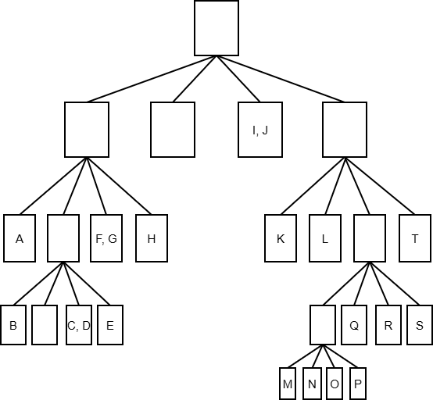

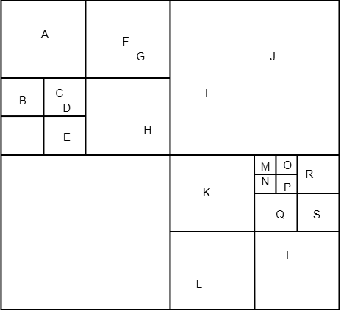

Hình 1: Quadtree dạng 2D

Hình 2: Quadtree dạng cây

**Thêm một đối tượng vào quadtree**

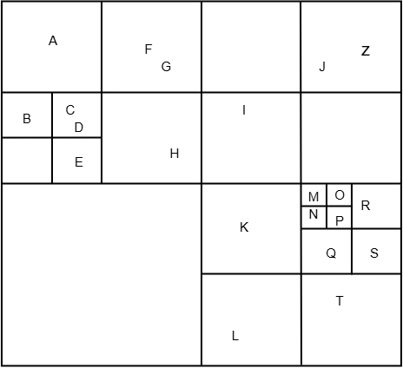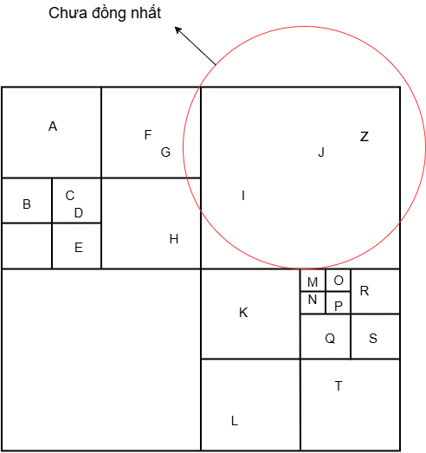

Hình 3: Chèn đối tượng vào Quadtree

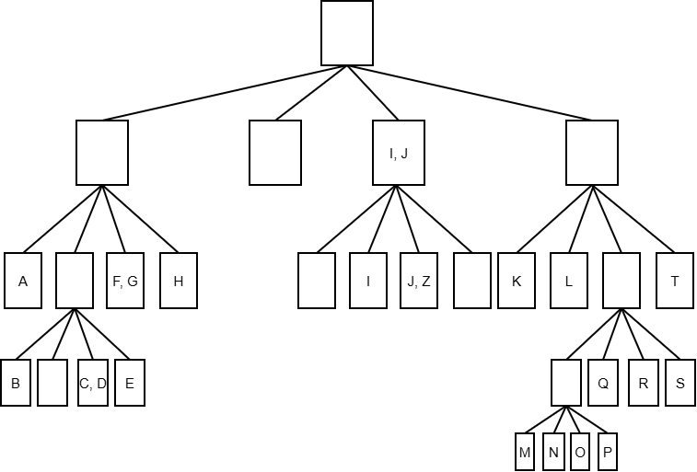



Hình 4: Cây Quadtree sau khi chèn thêm một đối tượng

* + 1. **Ứng dụng trong chương trình**

Trong các trò chơi 2D có nhiều vật thể trên bản đồ, việc kiểm tra va chạm hoặc tìm mục tiêu trong phạm vi tấn công thường tốn nhiều chi phí tính toán. Nếu mỗi lần tấn công phải duyệt toàn bộ danh sách vật thể để kiểm tra khoảng cách, hiệu năng sẽ giảm mạnh, dễ gây giật lag và giảm FPS.

Để tối ưu, hệ thống sử dụng cấu trúc dữ liệu **Quadtree** để phân vùng không gian bản đồ và quản lý vị trí các vật thể. Quadtree chia bản đồ thành bốn phần và tiếp tục chia nhỏ khi số lượng vật thể vượt ngưỡng, giúp việc tìm kiếm trong không gian trở nên nhanh và hiệu quả hơn.

Khi nhân vật tấn công, thay vì kiểm tra tất cả vật thể, hệ thống truy vấn Quadtree để lấy ra những vật thể nằm trong hoặc giao với vùng tấn công. Chỉ các vật thể này mới được đưa vào bước kiểm tra khoảng cách.

Nhờ đó, số lượng phép tính giảm đáng kể, hệ thống chỉ xử lý trên một tập nhỏ vật thể liên quan, giúp cơ chế tấn công và toàn bộ trò chơi hoạt động mượt mà hơn.

### Heap

Heap là một loại cây nhị phân đặc biệt, trong đó mỗi nút trong cây có một giá trị thỏa mãn điều kiện sau:

-Max-Heap: Với cây Max-Heap, giá trị của nút cha luôn lớn hơn hoặc bằng giá trị của các nút con. Điều này có nghĩa là nút có giá trị lớn nhất sẽ luôn nằm ở gốc (root) của cây.

-Min-Heap: Trong cây Min-Heap, giá trị của nút cha luôn nhỏ hơn hoặc bằng giá trị của các nút con. Nút có giá trị nhỏ nhất sẽ ở gốc của cây.

Cả Max-Heap và Min-Heap đều là cây nhị phân đầy đủ, tức là tất cả các mức của cây đều được lấp đầy ngoại trừ có thể là mức cuối cùng, và nếu có, các nút ở mức cuối cùng sẽ được lấp đầy từ trái sang phải.

**Ví dụ về min_heap**

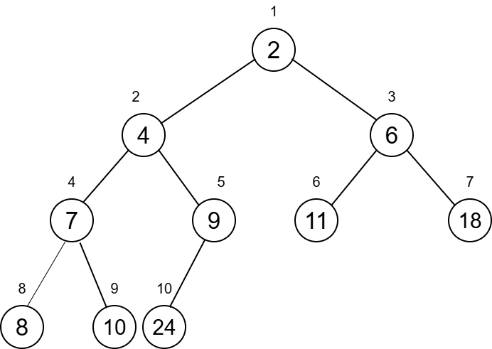

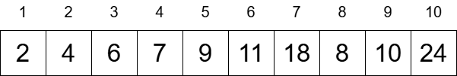

Hình 5: Ví dụ về cây min_heap

parent(i) = floor(i/2)

left-child(i) = 2i

right-child(i) = 2i+1

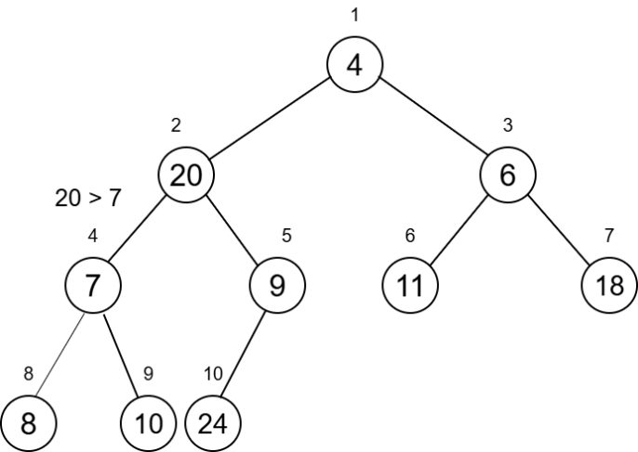**min_heapify**

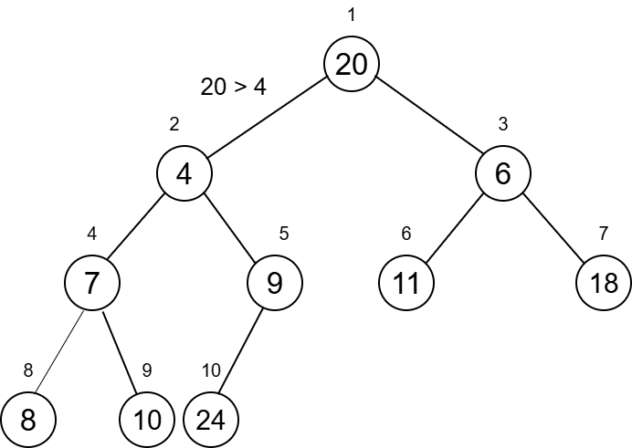

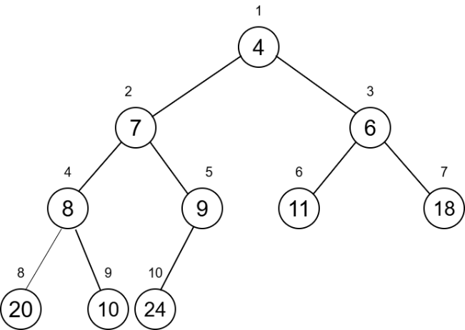

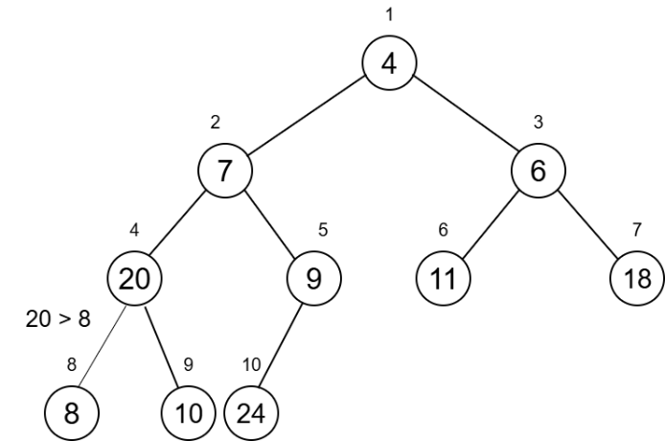

Hình 6: Min_heapify

**heapify_up** (khi chèn một node mới)

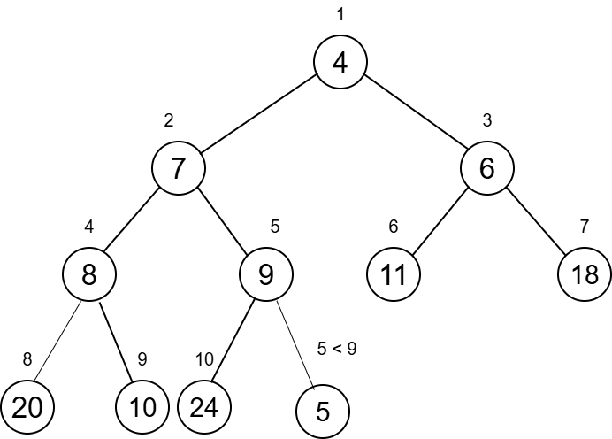

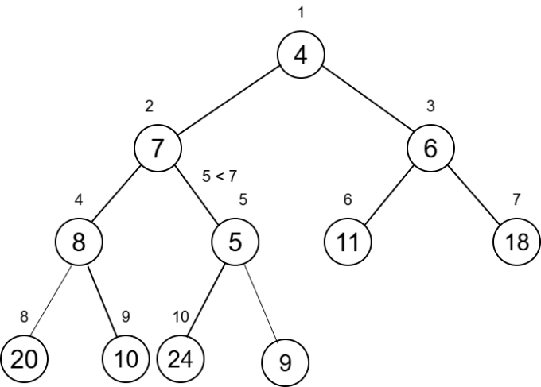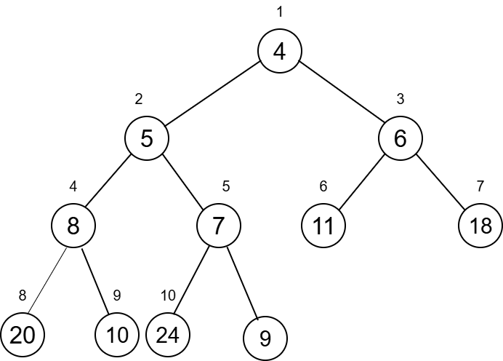

Hình 7:Heapify_up

**-Ứng dụng trong chương trình**

Min-Heap được sử dụng để cài đặt hàng đợi ưu tiên (Priority Queue) nhờ khả năng truy xuất nhanh phần tử có giá trị nhỏ nhất. Trong Priority Queue, mỗi phần tử được gán một độ ưu tiên, và Min-Heap đảm bảo rằng phần tử có mức ưu tiên thấp nhất (nhỏ nhất) luôn nằm ở đỉnh.

### Priorityqueue (Hàng đợi ưu tiên)

Priority Queue là một cấu trúc dữ liệu trừu tượng tương tự như hàng đợi thông thường (queue), nhưng mỗi phần tử trong hàng đợi đều được gắn với một độ ưu tiên (priority).  
Phần tử có độ ưu tiên cao hơn sẽ được xử lý trước, bất kể vị trí của nó trong hàng đợi.

Nói cách khác, thay vì hoạt động theo nguyên tắc FIFO (First In – First Out) như queue, hàng đợi ưu tiên hoạt động dựa trên độ ưu tiên của phần tử.

1. **Cấu trúc tổ chức**

Priorityqueue được xây dựng dựa trên heap nhị phân (binary heap), và được lưu trữ trong một mảng động (Vector).

1. **Đặc điểm**

Mỗi phần tử gồm giá trị (value) và độ ưu tiên (priority).

Phần tử có độ ưu tiên cao nhất luôn được lấy ra đầu tiên.

Nếu hai phần tử có cùng độ ưu tiên, thứ tự xử lý có thể dựa theo thời điểm thêm vào (tùy cách cài đặt).

1. **Độ phức tạp**

Thêm phần tử: O(log n)

Xóa phần tử ưu tiên cao nhất: O(log n)

Truy cập phần tử ưu tiên cao nhất: O(1)

1. **Ứng dụng trong chương trình**

Priority Queue được sử dụng để lựa chọn nhanh mục tiêu gần nhất mà nhân vật cần tấn công. Khi hệ thống lấy được danh sách các vật thể nằm trong phạm vi tấn công (thông qua Quadtree), mỗi vật thể sẽ được đưa vào một Priority Queue với **độ ưu tiên dựa trên khoảng cách** đến nhân vật.

Các mục tiêu ở gần sẽ có độ ưu tiên cao hơn (khoảng cách nhỏ hơn). Nhờ cơ chế tự động sắp xếp của Priority Queue (thông qua cây Min_heap), hệ thống có thể **lấy ra mục tiêu gần nhất trong thời gian O(log n)** mà không cần tự sắp xếp toàn bộ danh sách.

Cách tiếp cận này giúp:

* Xác định nhanh mục tiêu tối ưu để tấn công (gần nhất hoặc nguy hiểm nhất).
* Giảm số lượng thao tác xử lý so với việc duyệt và tìm min thủ công.
* Tăng hiệu suất khi có nhiều quái hoặc vật thể cùng xuất hiện trong vùng tấn công.

# PHÂN TÍCH HƯỚNG ĐỐI TƯỢNG VÀ TRIỂN KHAI HỆ THỐNG

Lập trình hướng đối tượng (Object-Oriented Programming – OOP) là một phương pháp rất hữu ích trong phát triển game, đặc biệt khi game có nhiều loại đối tượng khác nhau và cơ chế hoạt động phức tạp. Việc tổ chức các thành phần trong game thành các lớp (class) có thuộc tính và phương thức riêng giúp cho quá trình xây dựng game trở nên rõ ràng, dễ mở rộng, dễ bảo trì, đồng thời hạn chế lỗi phát sinh khi game ngày càng phát triển.

Trong một game điển hình, chúng ta có rất nhiều thực thể như nhân vật, vũ khí, kẻ địch, vật phẩm. Việc mô hình hóa mỗi thực thể thành một đối tượng (object) với những đặc điểm và hành vi riêng giúp mô phỏng thế giới game một cách linh hoạt và sát thực tế.

## Cấu trúc hệ thống hướng đối tượng

### Class Entity

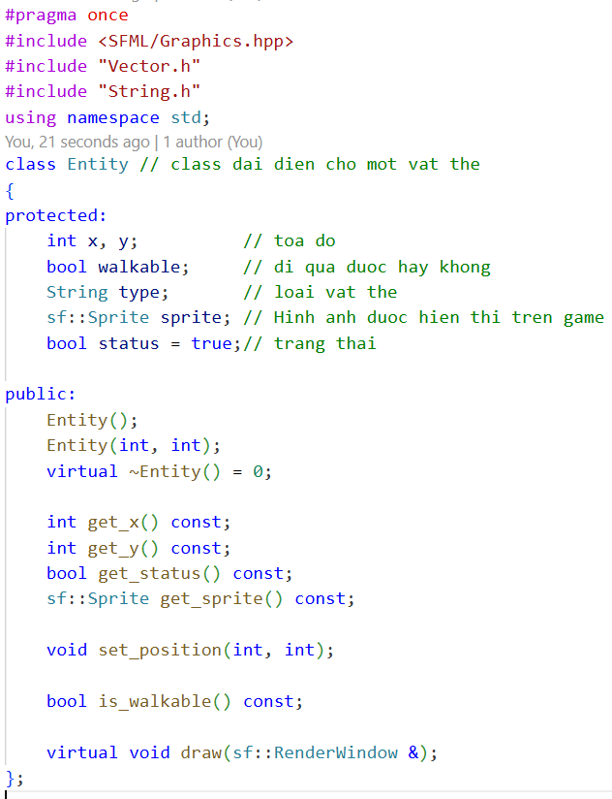

1. **Mục đích:**

Lớp Entity được xây dựng nhằm biểu diễn một đối tượng cơ bản trong thế giới game, nơi mọi thành phần có thể hiển thị hoặc tương tác đều được mô tả dưới dạng một thực thể (entity). Đây là lớp nền tảng mà các đối tượng phức tạp hơn có thể kế thừa như: nhân vật, quái, vật phẩm,…

1. **Thuộc tính:**

* *int x, y* – Tọa độ của entity trên bản đồ hoặc màn hình.
* *bool walkable* – Cho biết đối tượng có thể đi xuyên qua hay không
* *string type* – Loại của thực thể
* *sf::Sprite sprite* – Hình ảnh đại diện cho entity khi hiển thị lên màn hình.
* *bool status* – Trạng thái tồn tại của entity (đang hoạt động hay đã bị phá hủy / ẩn).

1. **Phương thức:**

* *set_position(int x, int y) -* Phương thức này dùng để cập nhật tọa độ của thực thể trong thế giới game.
* *get_x()* ***và*** *get_y() -* Trả về tọa độ hiện tại của entity.
* *set_walkable(bool w) -* Cho phép thay đổi trạng thái walkable (đi qua được hay không).
* *is_walkable() -* Kiểm tra xem thực thể có cho phép đi qua hay không.
* *set_status(bool active) -* Thay đổi trạng thái tồn tại.
* *get_status() -* Lấy trạng thái hiện tại của entity. Giúp xác định có cần render hoặc update entity đó không.
* *set_sprite(const sf::Sprite& sprite) -* Cập nhật sprite cho entity.
* *Virtual draw(sf::RenderWindow& window) -* Phương thức dùng để vẽ thực thể lên màn hình.

1. **Tính chất OOP áp dụng:**

**Tính đóng gói:**

* Thuộc tính protected, dùng getter/setter, ngăn lớp bên ngoài thay đổi trực tiếp, cho phép truy cập ở các lớp kế thừa.

**Tính đa hình:**

* Sử dụng virtual draw cho phép gọi hàm draw() qua con trỏ lớp cha Entity*, nhưng thực thi hàm của lớp con (Monster, Resource, Character).
* Điều này giúp render tất cả entity trong danh sách mà không cần biết loại cụ thể của từng entity.

**Tính trừu tượng:**

* Destructor được khai báo pure virtual, ép lớp con phải override, đảm bảo lớp con xử lý đúng việc giải phóng bộ nhớ, đồng thời thể hiện rằng Entity chỉ là khung cơ bản, không tồn tại riêng lẻ.

### Class LivingEntity

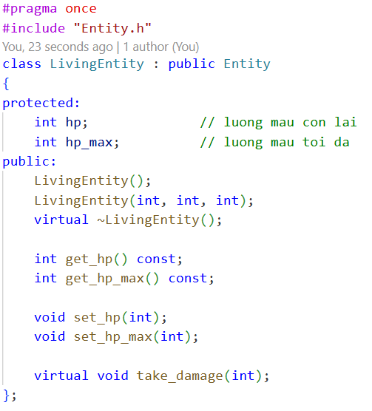

1. **Mục đích:** LivingEntity là lớp mở rộng từ Entity dành cho những thực thể có thể sống, có máu, có thể nhận sát thương.
2. **Thuộc tính:**

* *int hp* – Máu hiện tại
* *int hp_max* – Lượng máu tối đa

1. **Phương thức:**

* *get_hp()* – Lấy lượng máu hiện tại.
* *get_hp_max()* – Lấy lượng máu tối đa.
* *set_hp(int)* – Cập nhật lượng máu hiện tại, thường đi kèm logic: không vượt quá hp_max, không âm.
* *set_hp_max(int)* – Cập nhật lượng máu tối đa.
* *virtual void take_damage(int*) – Xử lý khi thực thể bị tấn công: giảm máu, cập nhật trạng thái sống/chết.

1. **Tính chất OOP áp dụng:**

**Tính đóng gói:**

* Thuộc tính protected, dùng getter/setter, ngăn lớp bên ngoài thay đổi trực tiếp, cho phép truy cập ở các lớp kế thừa.

**Tính kế thừa:**

* LivingEntity thừa hưởng tất cả thuộc tính và phương thức của Entity.

**Tính đa hình:**

* Sử dụng virtual take_damage cho phép gọi hàm take_damage() qua con trỏ lớp cha LivingEntity*, nhưng thực thi hàm của lớp con (Monster, Character).

### Class Character:

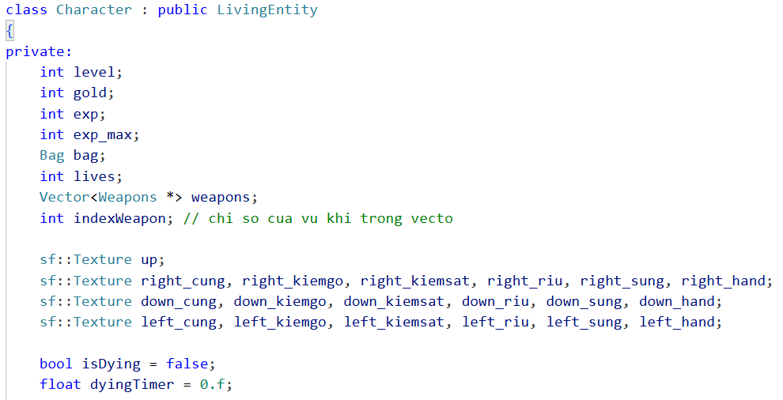

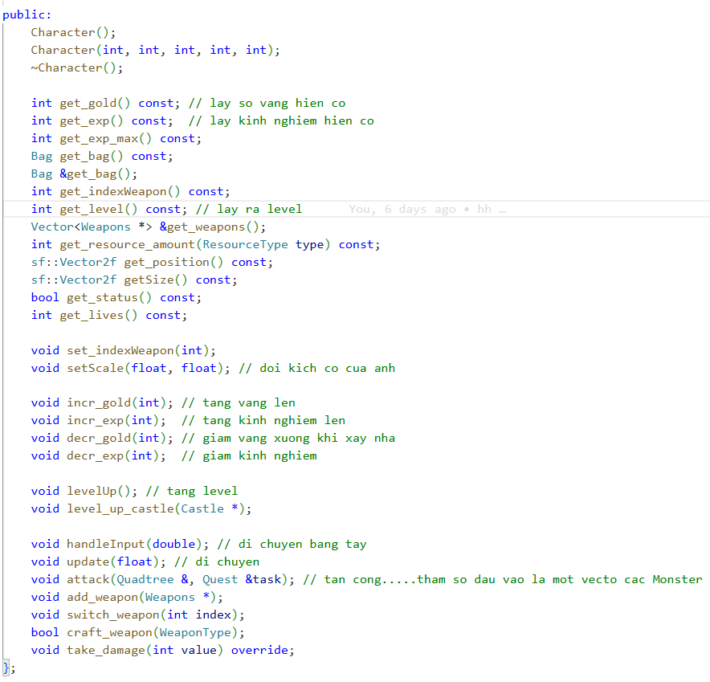

1. **Mục đích:** Character đại diện cho nhân vật người chơi trong game.
2. **Thuộc tính:**

* *int level* – Quản lý cấp độ của nhân vật, ảnh hưởng sức mạnh, kinh nghiệm và gameplay.
* *int gold* – Lưu lượng vàng hiện có của nhân vật, dùng nâng cấp lâu đài.
* *int exp* – Kinh nghiệm hiện tại của nhân vật, để tính tiến trình lên cấp.
* *int exp_max* – Kinh nghiệm tối đa cho level hiện tại, vượt qua sẽ lên level mới.
* *Bag bag* – Túi đồ vật của nhân vật, chứa vật phẩm, nguyên liệu, trang bị.
* *int lives* – Số mạng còn lại của nhân vật, quản lý số lần chết.
* *Vector<Weapons*> weapons* – Danh sách các vũ khí mà nhân vật sở hữu.
* *int indexWeapon* – Chỉ số vũ khí hiện đang được sử dụng trong vector weapons.
* *sf::Texture up* – Texture khi nhân vật di chuyển hướng lên, dùng để render.
* *sf::Texture right_cung, right_kiemgo, right_kiemsat, right_riu, right_sung, right_hand* – Textures khi nhân vật hướng sang phải, mỗi texture tương ứng một loại vũ khí.
* *sf::Texture down_cung, down_kiemgo, down_kiemsat, down_riu, down_sung, down_hand* – Textures khi nhân vật hướng xuống, mỗi texture tương ứng một loại vũ khí.
* *sf::Texture left_cung, left_kiemgo, left_kiemsat, left_riu, left_sung, left_hand* – Textures khi nhân vật hướng sang trái, mỗi texture tương ứng một loại vũ khí.
* *bool isDying* – Trạng thái nhân vật đang chết, dùng để kiểm soát animation hoặc logic khi nhân vật mất mạng.
* *float dyingTimer* – Thời gian nhân vật đang trong trạng thái chết, dùng để tính hiệu ứng hoặc delay trước respawn.

1. **Phương thức:**

* *get_gold(), get_exp(), get_exp_max(), get_level()* – lấy thông tin trạng thái nhân vật.
* *get_bag(), &get_bag()* – truy cập túi vật phẩm.
* *get_indexWeapon(), set_indexWeapon(int)* – quản lý vũ khí hiện tại.
* *get_resource_amount(ResourceType type)* – lấy số lượng nguyên liệu.
* *get_position(), getSize()* – lấy vị trí và kích thước sprite.
* *get_status(), get_lives()* – kiểm tra trạng thái sống/chết và số mạng còn lại.
* *handleInput(double)* – di chuyển dựa trên phím hoặc joystick.
* *update(float)* – cập nhật vị trí, animation, trạng thái trong game loop.
* *attack(Quadtree&, Quest&)* – tấn công quái vật hoặc tương tác với nhiệm vụ.
* *add_weapon(Weapons*), switch_weapon(int)* – quản lý vũ khí.
* *craft_weapon(WeaponType)* – chế tạo vũ khí từ nguyên liệu.
* *incr_gold(int), decr_gold(int)* – tăng/giảm vàng.
* *incr_exp(int), decr_exp(int)* – tăng/giảm kinh nghiệm.
* *levelUp(), level_up_castle(Castle*)* – tăng level và nâng cấp castle.
* *take_damage(int) – override* từ LivingEntity để xử lý logic sát thương riêng cho Character.

1. **Tính chất OOP**

**Tính đóng gói:**

* Thuộc tính private, truy cập thông qua getter/setter và các phương thức quản lý.

**Tính kế thừa:**

* Kế thừa từ LivingEntity → thừa hưởng hp, hp_max, take_damage(). Giữ nguyên các thuộc tính cơ bản từ Entity (vị trí, sprite, status, walkable).

**Tính đa hình:**

* take_damage(int) override từ LivingEntity, cho phép xử lý sát thương riêng cho Character. Nếu dùng pointer LivingEntity* trỏ tới Character, gọi take_damage() sẽ thực thi logic của Character.

### Class Monster

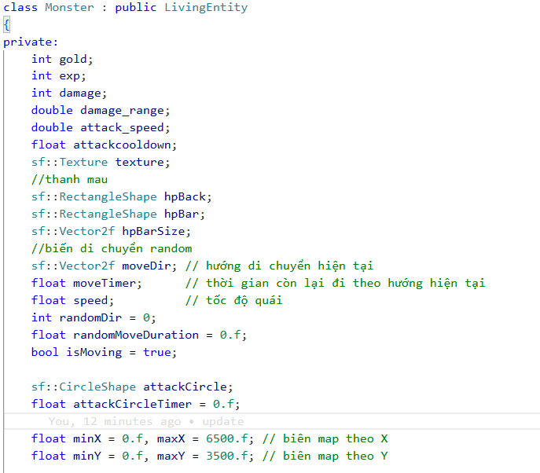

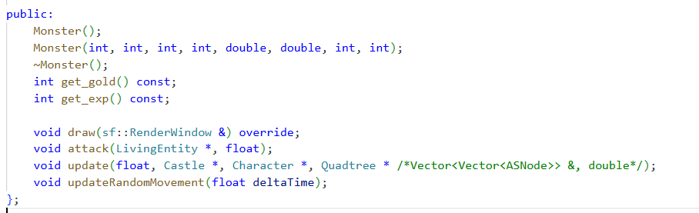

**a. Mục đích:** Monster đại diện cho quái vật trong game, là đối tượng sinh vật sống thù địch mà nhân vật phải chiến đấu.

**b. Thuộc tính**

* *int gold* – Số vàng quái rơi khi bị hạ.
* *int exp* – Số kinh nghiệm quái rơi khi bị hạ.
* *int damage* – Sát thương quái gây ra cho player hoặc castle.
* *double damage_range* – Khoảng cách tấn công (range) của quái.
* *double attack_speed* – Tốc độ tấn công.
* *float attackcooldown* – Thời gian chờ giữa các lần tấn công.
* *sf::Texture texture* – Hình ảnh hiển thị quái vật.
* *sf::RectangleShape hpBack* – Khung thanh HP hiển thị sau.
* *sf::RectangleShape hpBar* – Thanh HP hiện tại.
* *sf::Vector2f hpBarSize* – Kích thước thanh HP.
* *sf::Vector2f moveDir* – Hướng di chuyển hiện tại (random/zig-zag).
* *float moveTimer* – Thời gian còn lại di chuyển theo hướng hiện tại.
* *float speed* – Tốc độ di chuyển quái.
* *int randomDir* – Hướng di chuyển ngẫu nhiên.
* *float randomMoveDuration* – Thời gian di chuyển ngẫu nhiên theo hướng.
* *bool isMoving* – Kiểm soát trạng thái di chuyển.
* *sf::CircleShape attackCircle* – Vùng tấn công tạm thời.
* *float attackCircleTimer* – Thời gian tồn tại attackCircle.
* *float minX, maxX, minY, maxY* – Giới hạn bản đồ theo trục X và Y.

**c. Phương thức**

* *Monster()* – khởi tạo mặc định.
* *Monster(int, int, int, int, double, double, int, int)* – khởi tạo với các giá trị cụ thể.
* *~Monster()* – cleanup tài nguyên khi xóa.
* *get_gold() const* – lấy số vàng quái rơi.
* *get_exp() const* – lấy số kinh nghiệm quái rơi.
* *draw(sf::RenderWindow &) override* – vẽ quái vật lên cửa sổ, override từ Entity.
* *update(float, Castle*, Character*, Quadtree*)* – cập nhật trạng thái quái trong game loop: di chuyển, tấn công, kiểm tra va chạm.
* *updateRandomMovement(float deltaTime*) – di chuyển ngẫu nhiên
* *attack(LivingEntity*, float) –* tấn công mục tiêu, tính sát thương dựa trên damage, range, cooldown.

**d. Tính chất OOP**

**Đóng gói:**

* Thuộc tính private, thao tác qua getter/setter và phương thức lớp.
* Ngăn các lớp bên ngoài thay đổi trực tiếp thuộc tính như hp, position, damage.

**Kế thừa:**

* Kế thừa từ LivingEntity → có hp, hp_max, take_damage().
* Giữ nguyên thuộc tính và phương thức cơ bản từ Entity như vị trí, sprite, status.

**Đa hình:**

* draw() override từ Entity → khi gọi draw() qua con trỏ Entity*, thực thi hàm của Monster.
* take_damage() override từ LivingEntity → khi gọi qua LivingEntity*, thực thi hàm Monster, cho phép logic sát thương khác nhau.

### Class Castle:

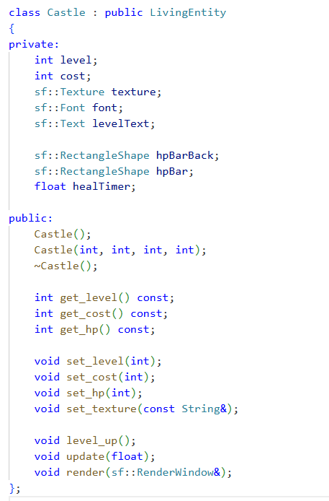

**a. Mục đích:** Castle đại diện cho lâu đài trung tâm trong game:

**b. Thuộc tính**

* *int level* – Cấp độ hiện tại của lâu đài, ảnh hưởng sức mạnh hoặc khả năng phòng thủ.
* *int cost* – Chi phí nâng cấp lâu đài.
* *sf::Texture texture* – Hình ảnh lâu đài hiển thị trên màn hình.
* *sf::Font font* – Font chữ dùng để hiển thị level hoặc thông tin lâu đài.
* *sf::Text levelText* – Văn bản hiển thị cấp độ lâu đài.
* *sf::RectangleShape hpBarBack* – Khung thanh HP, hiển thị sau.
* *sf::RectangleShape hpBar* – Thanh HP hiện tại của lâu đài.
* *float healTimer* – Thời gian đếm ngược để lâu đài tự hồi máu hoặc hiệu ứng phục hồi.

**c. Phương thức**

* *Castle()* – Khởi tạo mặc định.
* *Castle(int, int, int, int)* – Khởi tạo lâu đài với thông số cụ thể.
* *~Castle()* – Cleanup tài nguyên khi xóa.
* *get_level() const* – Lấy cấp độ hiện tại.
* *get_cost() const* – Lấy chi phí nâng cấp.
* *get_hp() const* – Lấy máu hiện tại.
* *set_level(int)* – Đặt cấp độ mới.
* *set_cost(int)* – Đặt chi phí nâng cấp.
* *set_hp(int)* – Đặt lượng máu hiện tại.
* *set_texture(const String&)* – Cập nhật texture của lâu đài.
* *level_up()* – Tăng cấp độ lâu đài và thực hiện logic liên quan.
* *update(float)* – Cập nhật trạng thái lâu đài trong game loop, ví dụ hồi máu.
* *render(sf::RenderWindow&)* – Vẽ lâu đài và thanh HP lên màn hình.

**d. Tính chất OOP**

**Đóng gói:**

* Thuộc tính private, thao tác qua getter/setter.
* Kiểm soát việc thay đổi cấp độ, HP, chi phí nâng cấp.

**Kế thừa:**

* Kế thừa từ LivingEntity → có hp, hp_max, take_damage().
* Giữ nguyên thuộc tính cơ bản từ Entity như vị trí, sprite, status.

**Đa hình:**

* draw() override từ Entity → khi gọi draw() qua con trỏ Entity*, thực thi hàm của Castle.

### Class Resource:

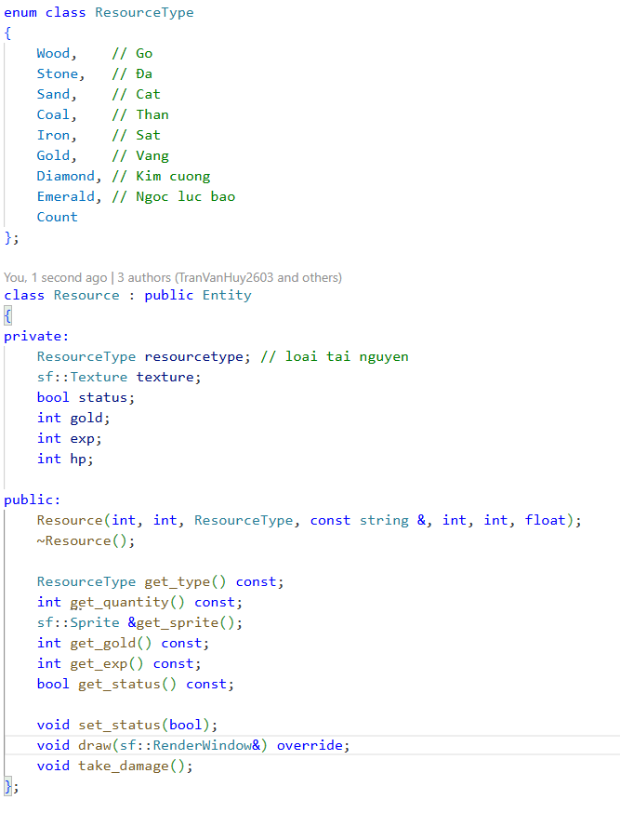

**a. Mục đích:** Resource đại diện cho **tài nguyên trong game** mà nhân vật có thể khai thác, ví dụ như gỗ, đá, than, kim cương.

**b. Thuộc tính**

* *ResourceType resourcetype* – Loại tài nguyên (Wood, Stone, Sand, Coal, Iron, Gold, Diamond, Emerald).
* *sf::Texture texture* – Hình ảnh đại diện tài nguyên.
* *bool status* – Trạng thái tồn tại: true = còn, false = đã bị khai thác hoặc phá hủy.
* *int gold* – Lượng vàng mà nhân vật nhận được khi khai thác tài nguyên.
* *int exp* – Lượng kinh nghiệm nhân vật nhận được khi khai thác.
* *int hp* – Máu hoặc độ bền của tài nguyên, dùng để xác định khi nào tài nguyên bị khai thác xong.

**c. Phương thức**

* *Resource(int, int, ResourceType, const string &, int, int, float)* – Khởi tạo vị trí, loại, texture, vàng, exp và scale.
* *get_type() const* – Lấy loại tài nguyên.
* *get_quantity() const* – Lấy số lượng hiện tại (có thể dựa trên hp).
* *get_sprite()* – Trả về sprite của tài nguyên để render.
* *get_gold() const* – Lấy lượng vàng.
* *get_exp() const* – Lấy lượng exp.
* *get_status() const* – Kiểm tra tài nguyên còn tồn tại hay đã bị khai thác.
* *set_status(bool)* – Đặt trạng thái tồn tại của tài nguyên.
* *draw(sf::RenderWindow&) override* – Vẽ tài nguyên lên cửa sổ, override từ Entity.
* *take_damage()* – Giảm HP của tài nguyên khi nhân vật khai thác; nếu HP = 0, tài nguyên bị phá hủy hoặc thu thập.

**d. Tính chất OOP**

**Đóng gói**

* Các thuộc tính private, thao tác qua getter/setter và phương thức lớp.
* Kiểm soát trạng thái, số lượng và phần thưởng của tài nguyên.

**Kế thừa**

* Kế thừa từ Entity → có vị trí, sprite, type, status.
* Giúp Resource được quản lý chung cùng các entity khác trong game loop.

**Đa hình**

* draw(sf::RenderWindow&) override từ Entity → có thể gọi chung qua con trỏ Entity* để render tài nguyên mà không cần biết loại cụ thể.

### Class Weapon

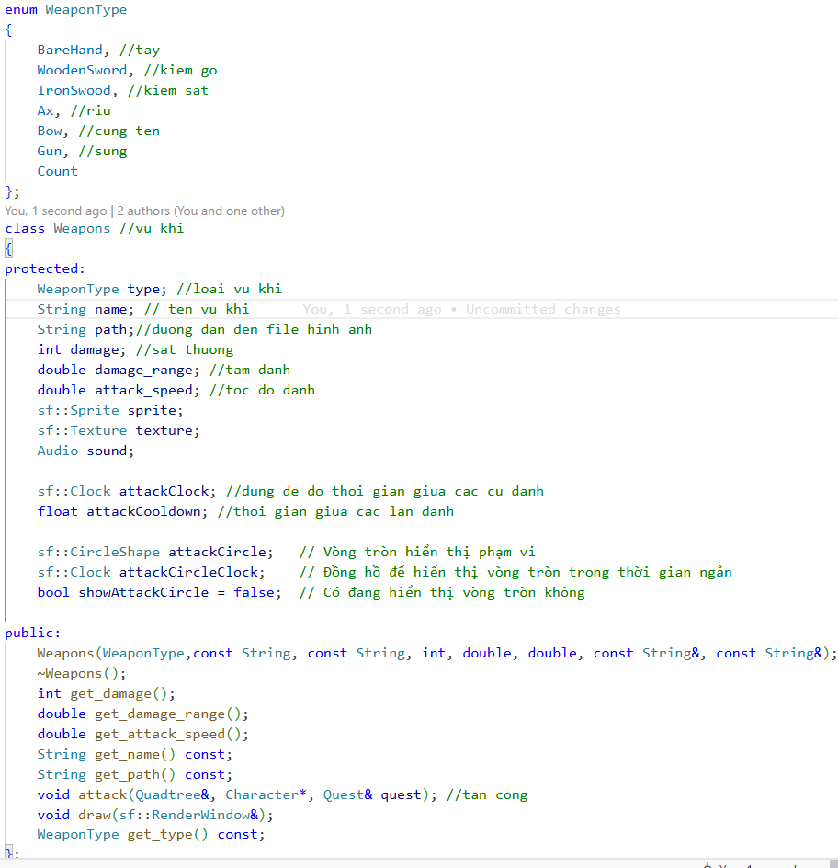

**a. Mục đích:** Weapons đại diện cho vũ khí mà nhân vật (Character) có thể sử dụng trong game.

**b. Thuộc tính**

* *WeaponType type* – Loại vũ khí (BareHand, WoodenSword, IronSword, Ax, Bow, Gun).
* *String name* – Tên vũ khí.
* *String path* – Đường dẫn hoặc ID cho vũ khí (có thể dùng để load texture/sound).
* *int damage* – Lượng sát thương gây ra.
* *double damage_range* – Tầm tấn công.
* *double attack_speed* – Tốc độ tấn công (ảnh hưởng cooldown).
* *sf::Sprite sprite* – Sprite đại diện vũ khí khi hiển thị.
* *sf::Texture texture* – Hình ảnh vũ khí.
* *Audio sound* – Âm thanh khi tấn công.
* *sf::Clock attackClock* – Đồng hồ đo thời gian giữa các lần tấn công.
* *float attackCooldown* – Thời gian chờ giữa các lần đánh.
* *sf::CircleShape attackCircle* – Vòng tròn hiển thị phạm vi tấn công.
* *sf::Clock attackCircleClock* – Đồng hồ để hiển thị vòng tròn trong thời gian ngắn.
* *bool showAttackCircle* – Kiểm tra xem vòng tròn phạm vi có đang hiển thị hay không.

**c. Phương thức**

* *Weapons(WeaponType, const String, const String, int, double, double, const String&, const String&)* – Khởi tạo vũ khí với loại, tên, đường dẫn, sát thương, tầm đánh, tốc độ, texture, sound.
* *get_damage()* – Lấy sát thương.
* *get_damage_range()* – Lấy tầm đánh.
* *get_attack_speed()* – Lấy tốc độ tấn công.
* *get_name() const* – Lấy tên vũ khí.
* *get_path() const –* Lấy đường dẫn texture hoặc ID.
* *get_type() const* – Lấy loại vũ khí.
* *attack(Quadtree&, Character*, Quest& quest)* – Thực hiện tấn công, ảnh hưởng đến quái vật hoặc hoàn thành quest.
* *draw(sf::RenderWindow&)* – Vẽ vũ khí và (nếu có) vòng tròn phạm vi tấn công lên màn hình.

**d. Tính chất OOP**

**Đóng gói**

* Các thuộc tính protected, thao tác qua getter/setter hoặc phương thức attack, draw.
* Kiểm soát thông tin vũ khí, tấn công, cooldown và hiển thị.

## Kết quả

### Giao diện chính của chương trình

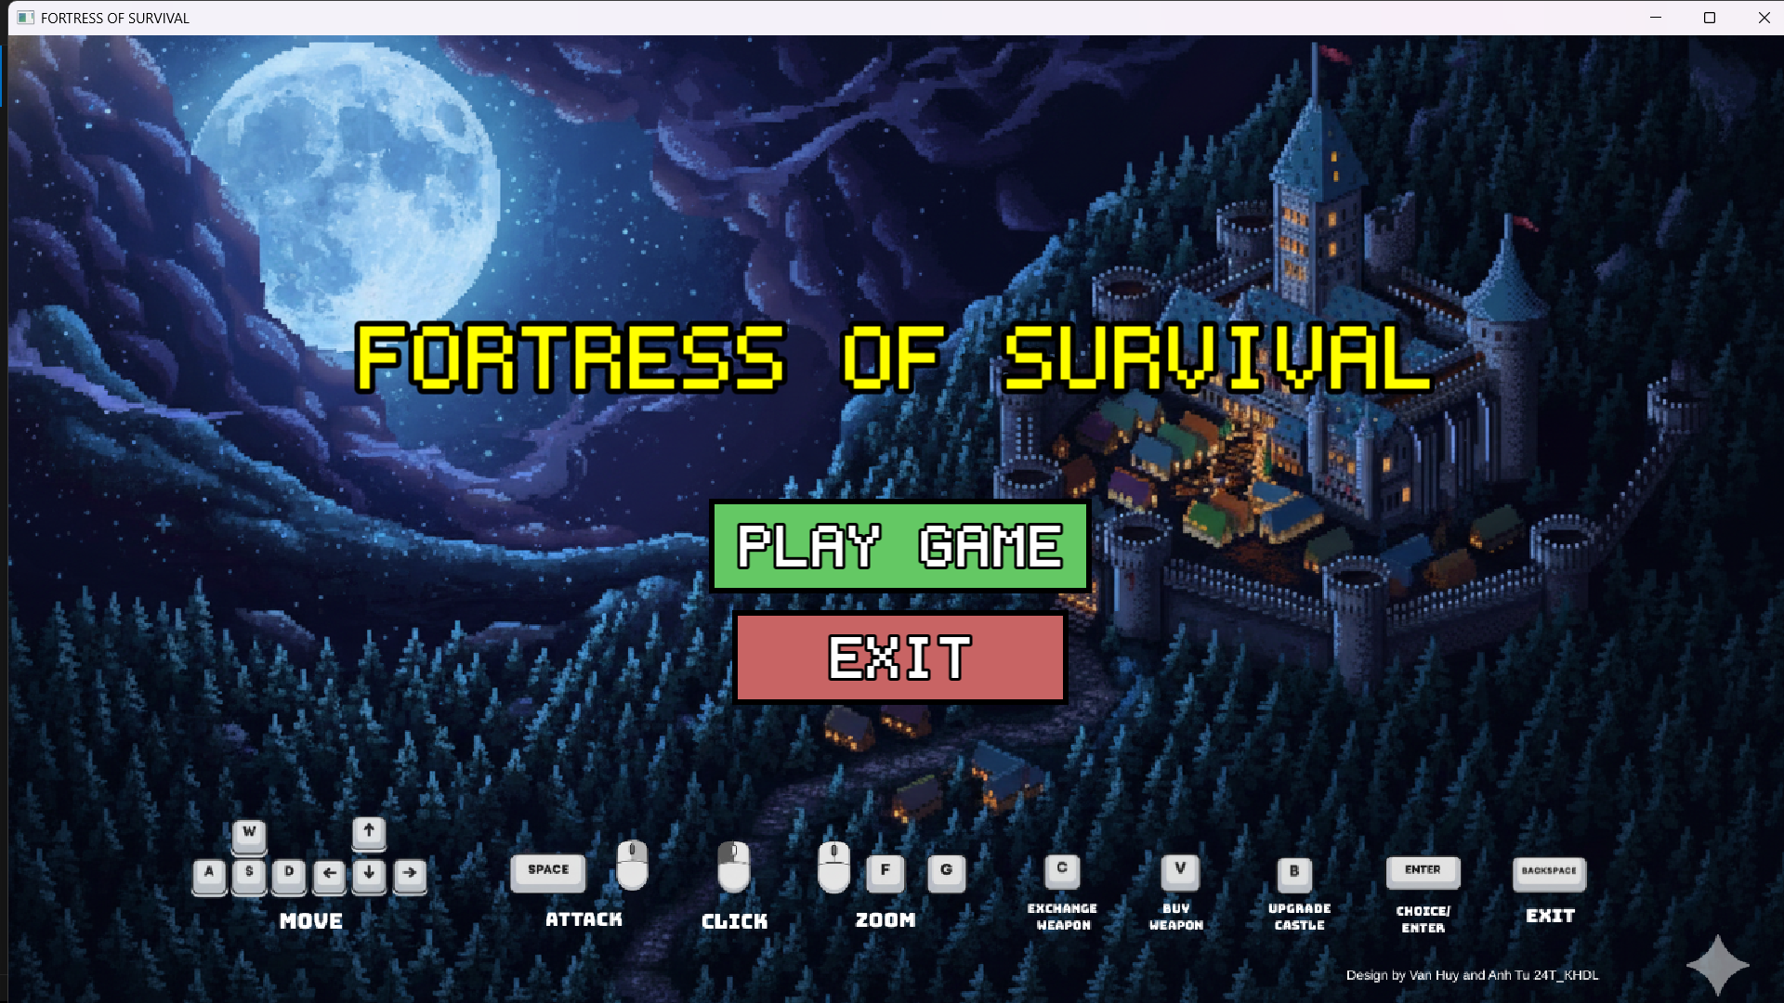

Hình 8: Menu đầu Game

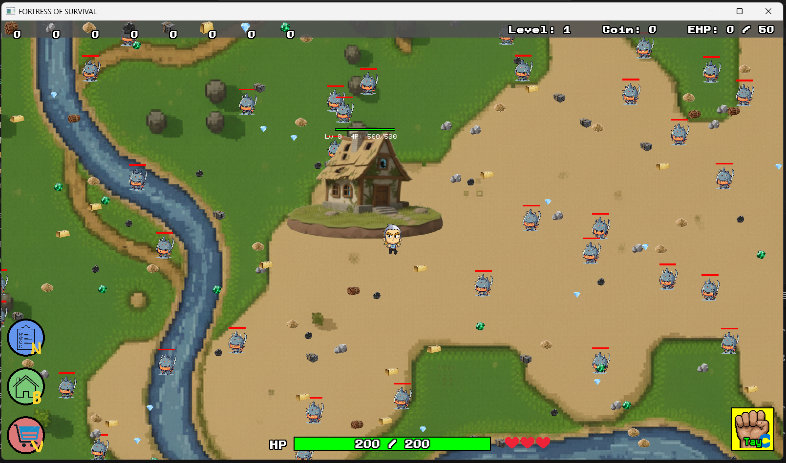

Hình 9: Giao diện Game

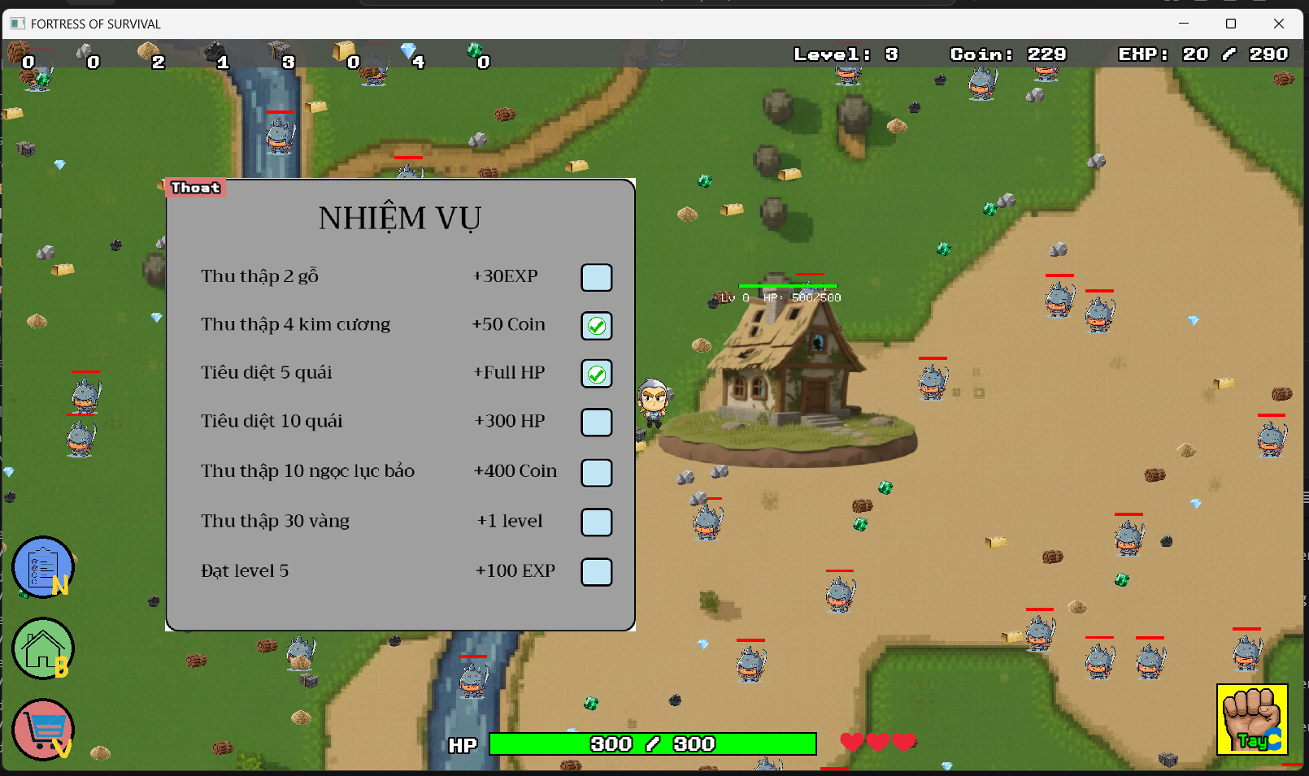

Hình 10: Bảng nhiệm vụ

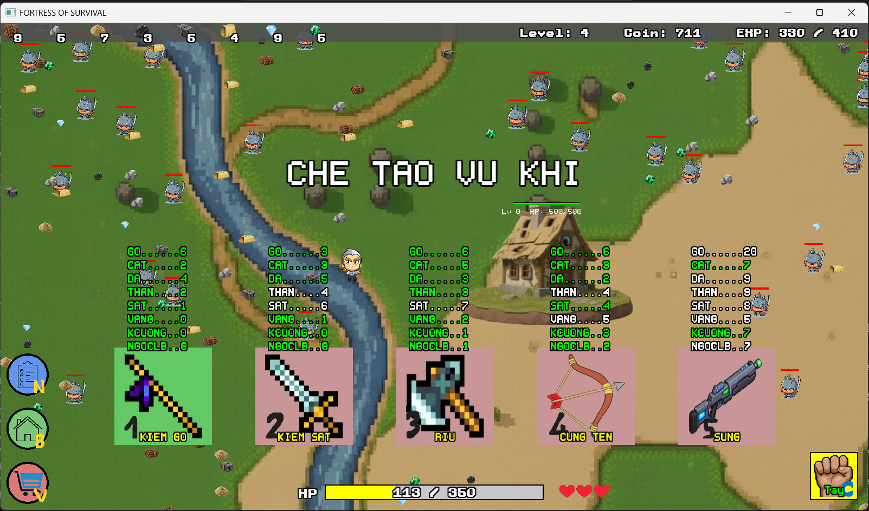

Hình 11: Chế tạo vũ khí

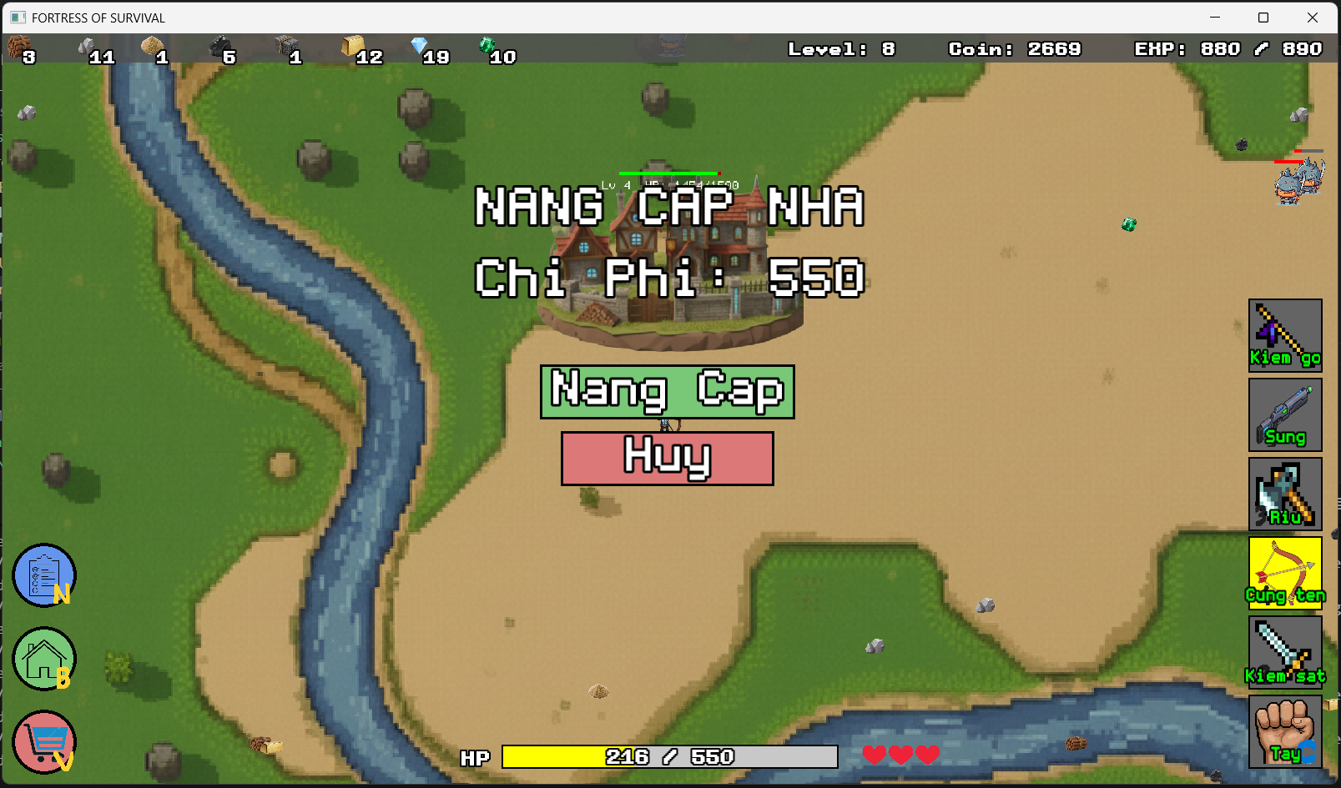

Hình 12: Nâng cấp nhà

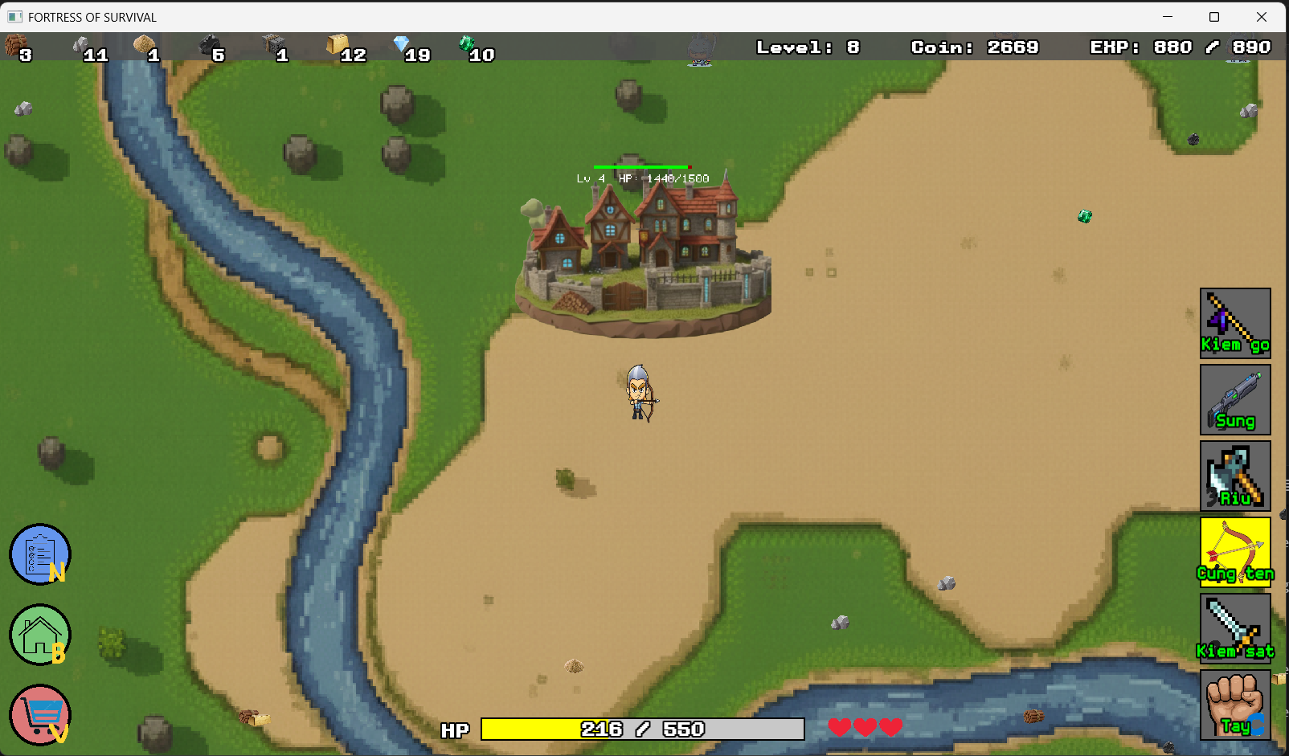

Hình 13: Hệ thống vũ khí

### Kết quả thực thi của chương trình

Mô tả kết quả thực hiện chương trình.

Sau quá trình xây dựng và hoàn thiện, chương trình game RTS đã chạy ổn định và thể hiện được đầy đủ các chức năng như mục tiêu ban đầu đề ra:

#### Môi trường game

* Game vận hành trên bản đồ 2D kích thước lớn (8000×4000), cho phép người chơi tự do di chuyển trong không gian mở.
* Bản đồ được sinh ra dựa trên dữ liệu từ TileMap, kết hợp Quadtree để quản lý vùng hiển thị và vùng va chạm.
* Camera bám theo nhân vật một cách mượt mà.

#### Nhân vật người chơi

* Có thể di chuyển theo 4 hướng, tấn công, đổi vũ khí, thu thập tài nguyên, lên cấp.
* Animation đầy đủ: đứng yên, đi bộ, tấn công, bị thương, chết.
* Hệ thống bụi (dust effect) hiển thị khi nhân vật đang di chuyển, tăng tính chân thực.

#### Hệ thống vũ khí

* Người chơi có thể:
* Thu thập tài nguyên.
* Chế tạo vũ khí dựa theo công thức.
* Tấn công bằng vũ khí tương ứng.
* Vũ khí có hiệu ứng riêng (slash, arrow impact, muzzle flash, …).
* Thời gian hồi chiêu, tầm đánh, sát thương được xử lý chính xác.

#### Quái vật (Monster)

* Hệ thống AI quái sử dụng:
* Lựa chọn mục tiêu gần nhất.
* Animation di chuyển – tấn công – chết.
* Quái rải ngẫu nhiên trên map và không chồng lấn nhau.
* Rơi ra vàng, exp, tài nguyên khi bị tiêu diệt.

#### Quản lý thực thể (EntityManager + Quadtree)

* Tối ưu FPS khi có nhiều đối tượng vì chỉ đánh quái trong vùng lân cận.
* Tự động xóa quái/tài nguyên khi chết hoặc bị thu thập.
* Xử lý va chạm và cập nhật hiệu ứng vũ khí.

#### Âm thanh – hiệu ứng

* Hiệu ứng âm thanh khi tấn công, thu thập, lên cấp.
* Hiệu ứng hình ảnh:
* Slash của kiếm, búa, rìu.
* Flash từ súng.
* Bụi khi di chuyển.
* Animation hurt khi bị quái tấn công.

### Nhận xét

Dựa trên kết quả thực thi, có thể đánh giá chương trình như sau:

#### Ưu điểm

* Chương trình chạy ổn định, không rò rỉ bộ nhớ.
* Công nghệ sử dụng phù hợp: **SFML**, **Quadtree**.
* Hệ thống animation hoàn chỉnh, đồng bộ giữa các đối tượng.
* Mô hình kiến trúc hướng đối tượng rõ ràng: Entity – LivingEntity – Monster – Character.
* Quái có AI đơn giản nhưng hợp lý: đi tìm mục tiêu, tấn công, chết có animation.
* Tương tác chiến đấu tốt: hitbox, tầm đánh, cooldown chính xác.
* Việc quản lý tài nguyên (Resource) và chế tạo (Craft) hoạt động chính xác.

#### Hạn chế

* Chưa có menu nâng cấp chi tiết cho người chơi.
* Tối ưu FPS chủ yếu nhờ Quadtree, nhưng A* vẫn có thể chậm nếu quá nhiều quái chạy đồng thời.
* Tính năng gameplay còn đơn giản, nhiệm vụ (quest) còn đơn giản hay hệ thống sóng quái (wave).
* Chưa hỗ trợ nhiều loại bản đồ.
* Chưa lưu/ tải game.

# KẾT LUẬN VÀ HƯỚNG PHÁT TRIỂN

## Kết luận

Dự án game RTS đã được hoàn thiện với mức độ đáp ứng tốt các yêu cầu ban đầu:

* Xây dựng thành công một game 2D có nhân vật di chuyển trong thế giới mở.
* Áp dụng thành công nhiều thuật toán: Quadtree để tối ưu vùng cập nhật…
* Hoàn thiện hệ thống chiến đấu, chế tạo vũ khí, thu thập tài nguyên.
* Triển khai đầy đủ animation và hiệu ứng âm thanh/hình ảnh.
* Giao diện trực quan, điều khiển mượt mà.

Dự án không chỉ giúp nhóm thành viên nắm vững lập trình C++ và SFML mà còn cải thiện kỹ năng làm việc nhóm, tư duy thuật toán và lập trình hướng đối tượng.

## Hướng phát triển

Trong tương lai, dự án có thể được mở rộng theo các hướng sau:

### Gameplay

* Thêm hệ thống nhiệm vụ (quest).
* Thêm hệ thống kỹ năng (skill tree).
* Thêm boss và các loại quái mới.
* Tạo chế độ chơi sóng quái (Endless Wave).

### Bản đồ và môi trường

* Nâng cấp bản đồ sử dụng **Procedural Generation** hoặc **Perlin Noise**.
* Thêm nhiều loại địa hình, chướng ngại vật.
* Cho phép map chuyển cảnh (biomes).

### Trí tuệ nhân tạo

* AI quái thông minh hơn: né đòn, hợp tác, chia nhóm.
* Sử dụng thuật toán A* để tối ưu hiệu năng.

### Hiệu ứng – giao diện

* Thêm hệ thống UI đẹp hơn: thanh máu, thanh năng lượng, minimap.
* Thêm hiệu ứng ánh sáng (light effect), bóng đổ (shadow).

### Công nghệ & tối ưu

* Xây dựng hệ thống lưu/ tải game (Save/Load).
* Chuyển sang ECS (Entity Component System).
* Hỗ trợ đa nền tảng (Android, Linux).

TÀI LIỆU THAM KHẢO

**[1]** Đặng Thiên Bình, Bài giảng Cấu trúc dữ liệu và giải thuật, Trường đại học Bách Khoa, Đại học Đà Nẵng.

**[2]** Nguyễn Thanh Bình, Phạm Minh Tuấn, Đặng Thiên Bình, Phân tích và thiết kế giải thuật, Nhà xuất bản Giáo dục Việt Nam, 2016.

**[3]** Đặng Hoài Phương, Bài giảng Lập trình hướng đối tượng, Trường đại học Bách Khoa, Đại học Đà Nẵng.

**[4]** Lê Thị Mỹ Hạnh, Bài giảng Lập trình hướng đối tượng, Trường đại học Bách Khoa, Đại học Đà Nẵng.

PHỤ LỤC

**Mã nguồn các cấu trúc dữ liệu quan trọng:**

Quadtree.h

#include "Rect.h"

#include "Entity.h"

#include "Vector.h"

#pragma once

class Quadtree

{

private:

    Rect area;                      // vung chu nhat ma quadtree quan li

    double capacity;                // so luong vat the toi da chua trong mot o

    Vector<Entity *> entities; // danh sach cac vat the

    bool divided;

    // cac o con

    Quadtree *NW; // tay bac

    Quadtree *NE; // dong bac

    Quadtree *SW; // tay nam

    Quadtree *SE; // dong nam

public:

    Quadtree(Rect, double);

    ~Quadtree();

    void subdivide();                          // chia nho o

    bool insert(Entity *);                     // them vat the

    void query(Rect, Vector<Entity*> &); // truy van

    bool remove(Entity *);

    bool update(Entity *, double, double);

    double count(Rect r);

    void clear();

    void getAllEntities(Vector<Entity *> &);

};

Quadtree.cpp

#include "Quadtree.h"

#include <algorithm>

Quadtree::Quadtree(Rect _area, double _capacity)

    : area(_area), capacity(_capacity), divided(false),

      NW(nullptr), NE(nullptr), SW(nullptr), SE(nullptr) {}

Quadtree::~Quadtree()

{

    delete NW; NW = nullptr;

    delete NE; NE = nullptr;

    delete SW; SW = nullptr;

    delete SE; SE = nullptr;

}

void Quadtree::subdivide()

{

    double x = area.get_x();

    double y = area.get_y();

    double w = area.get_w() / 2;

    double h = area.get_h() / 2;

    NE = new Quadtree(Rect(x + w, y - h, w, h), capacity);

    NW = new Quadtree(Rect(x - w, y - h, w, h), capacity);

    SE = new Quadtree(Rect(x + w, y + h, w, h), capacity);

    SW = new Quadtree(Rect(x - w, y + h, w, h), capacity);

    divided = true;

}

bool Quadtree::insert(Entity *e)

{

    if (!area.contains(e))

    {

        return false;

    }

    else

    {

        if (entities.get_size() < capacity)

        {

            entities.push_back(e);

        }

        else

        {

            if (!divided)

                subdivide();

            if (NE->insert(e))

            {

                return true;

            }

            if (NW->insert(e))

            {

                return true;

            }

            if (SW->insert(e))

            {

                return true;

            }

            if (SE->insert(e))

            {

                return true;

            }

        }

    }

    return false;

}

void Quadtree::query(Rect r, Vector<Entity*> &found) // chuc nang tim tat ca cac vat the nam trong hinh chu nhat r va luu vao found

{

    if (!area.doubleersects(r))

        return;

    for (auto &e : entities) // duyet tat ca

    {

        if (r.contains(e))

        {

            found.push_back(e); // neu nhu r chua e thi them vao found

        }

    }

    if (divided) // neu nhu cay tree da duoc chia nho thi tim kiem trong cac cay con

    {

        NW->query(r, found);

        NE->query(r, found);

        SW->query(r, found);

        SE->query(r, found);

    }

}

bool Quadtree::remove(Entity* e)

{

    auto it = std::find(entities.begin(), entities.end(), e);

    if (it != entities.end())

    {

        entities.erase(it);

        cout << "Entity removed from Quadtree node\n";

        return true;

    }

    if (divided)

    {

        bool removed = false;

        removed |= NW->remove(e);

        removed |= NE->remove(e);

        removed |= SW->remove(e);

        removed |= SE->remove(e);

        return removed;

    }

    return false;

}

bool Quadtree::update(Entity *e, double newx, double newy)

{

    remove(e);

    e->set_position(newx, newy);

    return insert(e);

}

double Quadtree::count(Rect r)

{

    Vector<Entity *> res;

    query(r, res);

    return res.get_size();

}

void Quadtree::clear()

{

    entities.clear();

    if (divided)

    {

        NW->clear();

        delete NW;

        NW = nullptr;

        NE->clear();

        delete NE;

        NE = nullptr;

        SW->clear();

        delete SW;

        SW = nullptr;

        SE->clear();

        delete SE;

        SE = nullptr;

        divided = false;

    }

}

void Quadtree::getAllEntities(Vector<Entity *> &all)

{

    for (auto e : entities)

        all.push_back(e);

    if (divided)

    {

        NW->getAllEntities(all);

        NE->getAllEntities(all);

        SW->getAllEntities(all);

        SE->getAllEntities(all);

    }

}

**Priorityqueue.h**

#include "Vector.h"

#include <functional>

#include <algorithm>

#include <utility>

#pragma once

using namespace std;

/*template giup viet ham mot lan nhung co the dung cho nhieu kieu du lieu khac nhau*/

template <typename T, typename Compare = std::less<T> /*Ham so sanh mat dinh*/>

class Priorityqueue

{

private:

    Vector<T> heap;

    Compare comp;

    void heapify_up(double); // day phan thu moi len dnung vi tri

    void minheapify(double); // tao lai heap

public:

    void push(const T &value);

    void pop();

    T &top();

    bool isEmpty() const;

    Vector<T> &getHeap(); // tra ve heap

};

template <typename T, typename Compare>

void Priorityqueue<T, Compare>::heapify_up(double index)

{

    if (index == 0)

        return;

    double parent = (index - 1) / 2;

    if (comp(heap[index], heap[parent]))

    {

        swap(heap[index], heap[parent]);

        heapify_up(parent);

    }

}

template <typename T, typename Compare>

void Priorityqueue<T, Compare>::minheapify(double index)

{

    double l = 2 * index + 1;

    double r = 2 * index + 2;

    double smallest = index;

    if (l < heap.get_size() && comp(heap[l], heap[smallest]))

        smallest = l;

    if (r < heap.get_size() && comp(heap[r], heap[smallest]))

        smallest = r;

    if (smallest != index)

    {

        swap(heap[index], heap[smallest]);

        minheapify(smallest);

    }

}

template <typename T, typename Compare>

void Priorityqueue<T, Compare>::push(const T &value)

{

    heap.push_back(value);

    heapify_up(heap.get_size() - 1);

}

template <typename T, typename Compare>

void Priorityqueue<T, Compare>::pop()

{

    if (heap.empty())

        return;

    swap(heap.front(), heap.back());

    heap.pop_back();

    if (!heap.empty())

        minheapify(0);

}

template <typename T, typename Compare>

T &Priorityqueue<T, Compare>::top()

{

    return heap.front();

}

template <typename T, typename Compare>

bool Priorityqueue<T, Compare>::isEmpty() const

{

    return heap.empty();

}

template <typename T, typename Compare>

Vector<T> &Priorityqueue<T, Compare>::getHeap()

{

    return heap;

}

**Mã nguồn hàm attack sử dụng Qudtree và PriorityQueue**

void Weapons::attack(Quadtree &qt, Character *nv, Quest &quest)

{

    static Audio collectSound("assets/audio/collect.ogg");

    static Audio levelupSound("assets/audio/levelup.ogg");

    static Audio deathSound("assets/audio/monster_die.ogg");

    sf::FloatRect bounds = nv->get_sprite().getGlobalBounds();

    sf::Vector2f center(bounds.left + bounds.width / 2.f, bounds.top + bounds.height / 2.f);

    attackCircle.setPosition(center);

    showAttackCircle = true;

    attackCircleClock.restart();

    if (attackClock.getElapsedTime().asSeconds() < attackCooldown)

        return;

    sound.playSound();

**Rect range(center.x, center.y, damage_range * 2 + 30, damage_range * 2 + 30);**

**Vector<Entity *> found;**

**qt.query(range, found);**

    if (found.empty())

    {

        cout << "Khong tim duoc muc tieu\n";

        attackClock.restart();

        return;

    }

**Priorityqueue<TargetPriority, CompareDistance> pq;**

    for (auto e : found)

    {

        if (!e->get_status())

        continue;

        sf::FloatRect eBound = e->get_sprite().getGlobalBounds();

        sf::Vector2f entityCenter(eBound.left + eBound.width / 2.f, eBound.top + eBound.height / 2.f);

        float dx = center.x - entityCenter.x;

        float dy = center.y - entityCenter.y;

        float distance = sqrt(dx * dx + dy * dy);

        if (distance <= damage_range)

        {

            pq.push(TargetPriority(e, distance));

        }

    }

    while (!pq.isEmpty())

    {

        TargetPriority tp = pq.top();

        pq.pop();

        Entity* e = tp.entity;

        if (!e->get_status()) continue;

        if (Monster *m = dynamic_cast<Monster *>(e))

        {

            m->take_damage(damage);

            if (!m->get_status()) // quái chết

            {

                int newHp = static_cast<int>(nv->get_hp_max() * 0.02f + nv->get_hp());

                nv->set_hp(min(newHp, nv->get_hp_max()));

                quest.addTarget(2, *nv);

                quest.addTarget(3, *nv);

                deathSound.playSound();

                nv->incr_gold(m->get_gold());

                nv->incr_exp(m->get_exp());

                if (nv->get_exp() >= nv->get_exp_max())

                {

                    nv->levelUp();

                    levelupSound.playSound();

                }

                qt.remove(m);

            }

        }

        else if (Resource *r = dynamic_cast<Resource *>(e))

        {

            // if (!r->get_status()) continue;

            r->take_damage();

            if (!r->get_status())

            {

                cout << "Da thu thap tai nguyen\n";

                collectSound.playSound();

                nv->incr_gold(r->get_gold());

                nv->incr_exp(r->get_exp());

                switch (r->get_type())

                {

                case ResourceType::Wood: nv->get_bag().add(ResourceType::Wood); quest.addTarget(0, *nv); break;

                case ResourceType::Stone: nv->get_bag().add(ResourceType::Stone); break;

                case ResourceType::Sand: nv->get_bag().add(ResourceType::Sand); break;

                case ResourceType::Coal: nv->get_bag().add(ResourceType::Coal); break;

                case ResourceType::Iron: nv->get_bag().add(ResourceType::Iron); break;

                case ResourceType::Gold: nv->get_bag().add(ResourceType::Gold); quest.addTarget(5, *nv); break;

                case ResourceType::Diamond: nv->get_bag().add(ResourceType::Diamond); quest.addTarget(1, *nv); break;

                case ResourceType::Emerald: nv->get_bag().add(ResourceType::Emerald); quest.addTarget(4, *nv); break;

                }

                if (nv->get_exp() >= nv->get_exp_max())

                {

                    nv->levelUp();

                    if (nv->get_level() == 5) quest.addTarget(6, *nv);

                    levelupSound.playSound();

                }

                qt.remove(r);

            }

        }

    }

    attackClock.restart();

}